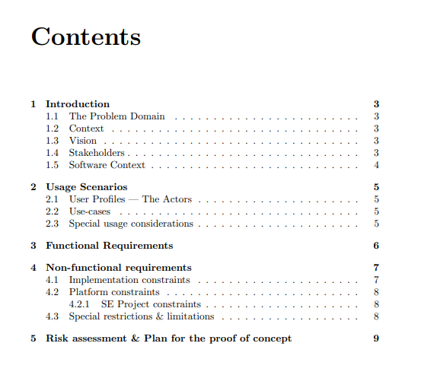

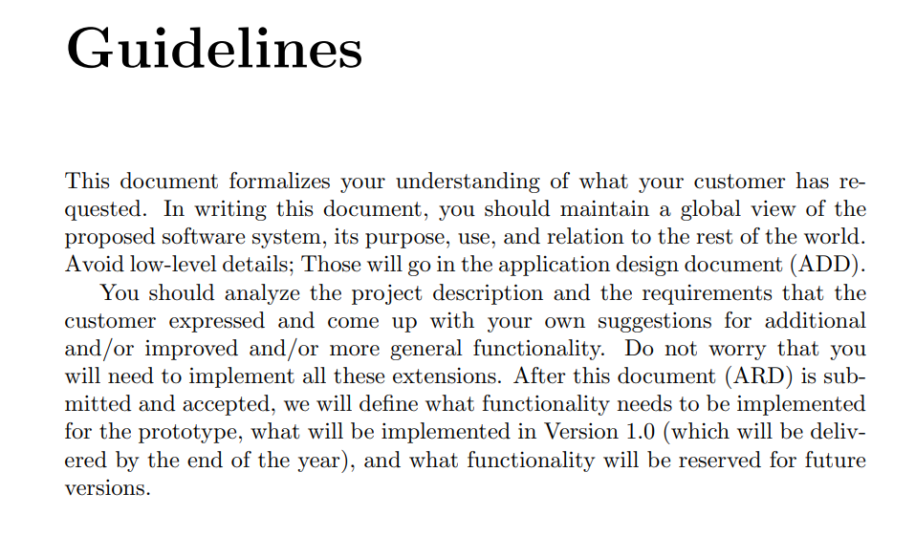

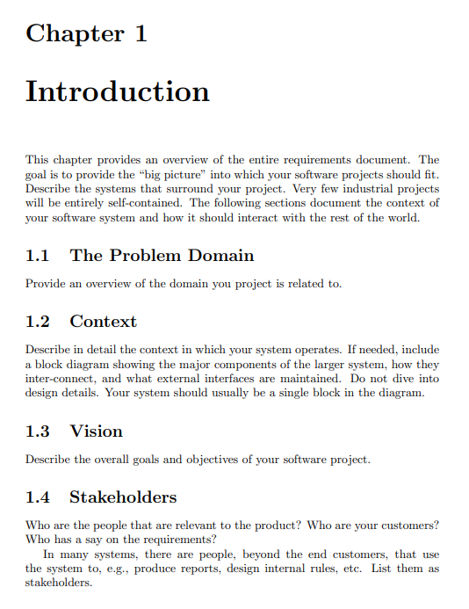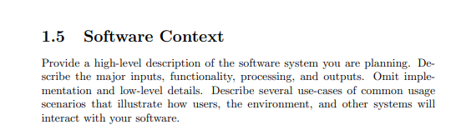

**Introduction .1**

חברת Gotcha מפתחת מערכת למניעת תאונות עבור MICROMOBILITY. בתוך כך, דרישות החברה מיאתנו לפתח בפרויקט הגמר רשת עבור קורקינטים חשמליים את מזהה בורות בכביש והולכי רגל ולהתריע על הסכנות עבור המשתמשים. הפרויקט יהיה משולב עם אפליקציה לטובת שיפור חווית המשתמש וכלי מנהלים עבור ניתוח נתונים.

Gotcha is developing an accident prevention system for a micro mobility vehicle. The company demands that we develop in our final project a network for electric scooters that identifies potholes in the road and pedestrians and warns users of the dangers. The project will be integrated with an application to improve the user experience and an administrative tool for data analysis.

**The Problem Domain1.1**

חברת Gotcha מייצרת מערכת למניעת תאונות בכלי MICROMIBILTY , החברה תספק פתרון עבור כל סוגי רכבי אלה. המערכת תתן התרעות מקיפות 360 מעלות לרוכב על שלל הסכנות. לחברה יהיה ממשק משתמש עבור הרוכבים שיהיה יעודי עבור כל משתמש ויאפשר לו להשתמש בכל כלי שיבחר. האפליקציה תהיה אינטרקטיבית ותאפשר למשתמשים מגוון אפשרויות מלבד מערכת ההתרעות כמו ניווט בדרכים בטוחות, הקלטה וניתוח רכיבות, רכיבה משותפת עם קבוצות ועוד.

The Gotcha company produces a system to prevent accidents in micro mobility vehicles. The company will provide a solution for all these types of vehicles. The system will give 360-degree comprehensive warnings to the rider about the multitude of dangers. The company will have a user interface for the riders that will be dedicated to each user and allow him to use any tool he chooses. The application will be interactive and allow users various options besides the alert system, such as navigating safe routes, recording and analyzing rides, riding together with groups, and more.

**Context1.2**

הפרויקט גמר שלנו יעסוק רק בקורקינטים חשמליים ויבנה מערכת מתאימה עבורם, כמו כן האפליקציה הינה חטיבה חדשה בחברה ואנחנו נבנה אותה, את חווית המשתמש ואת כלי הניהול לניהול נתונים.

Our final project will deal only with electric scooters, and we will build a suitable system for them. Also, the application is a new division in the company, and we will create it - the user experience and the management tools for data management.

**Vision1.3**

1. פיתוח אלגוריתם של עיבוד תמונה לזיהוי בורות בכביש והולכי רגל.
2. בניית אפליקציה אינטרקטיבית לרוכבים ולמנהלים.

1. Development of an image processing algorithm to identify potholes in the road and pedestrians.

. Building an interactive application for riders and managers.2

**1.4 Stakeholders**

1. Admin + Customer – Gotcha team

2. User – Scooter drivers

**1.5 Software Context**

המערכת תקבל כקלט וידאו המתקבל ממצלמה המותקנת על הקורקינט ותתריע באמצעים ויזואליים / קוליים לאחר עיבוד התמונות וזיהוי סכנות שונות, בנוסף, המערכת תציע לרוכב מסלול הבטוח ביותר על בסיס קלט של נקודות מוצא ויעד, ותאסוף מידע אודות הדרך במהלך הרכיבה.

ACTORS

Raspberry pi

Camera

Scooter drivers

Admin

Google Maps API

Smartphones

Use Cases

Beginning riding:

Choose safe route

Requirements:

|  |  |  |  |  |
| --- | --- | --- | --- | --- |
| Risk | Priority | Description | Module | ID |
| L | MH | המערכת תתמוך בפעולת **פתיחת מערכת** הכוללת הגדרת מנהל מערכת וקביעת נתוני ברירת מחדל (נספח א' - קונפיגורציה) | Application |  |
| L | MH | המערכת תאפשר **שינוי והוספה** של שירותים חיצוניים ללא פגיעה בפעילות המערכת. | Application |  |
| L | MH | המערכת תאפשר **רישום** משתמש חדש ע"י מסירת פרטים מזהים ייחודים. | Application |  |
| L | MH | המערכת תשמור פרופיל עבור כל משתמש הכולל: גיל, מין, כלי רכיבה, ותק רישיון נהיגה | Application |  |
| L | MH | המערכת תאפשר **התחברות** של משתמש קיים – כניסה מתבצעת באמצעות פרטים מזהים ייחודים. | Application |  |
| L | MH | המערכת תאפשר **התנתקות** של משתמש מחובר. | Application |  |
| L | MH | המערכת תאפשר למשתמשי המערכת **יצירת קשר** עם מנהלי המערכת. | Application |  |
| H | MH | המערכת תציע למשתמש את מסלולי האופניים הבטוחים ביותר לנסיעה (נספח ב' – דירוג סכנות) ואת זמני הנסיעה בכל מסלול. | Application |  |
| L | NTH | המערכת תציג למשתמש הוראות דרך במהלך הנסיעה. | Application |  |
| H | MH | המערכת תתריע על סכנות נייחות הצפויות בדרך. | RP |  |
| H | NTH | המערכת תתריע על סכנות ניידות הצפויות בדרך (הולכי רגל). | RP |  |
| H | NTH | המערכת תזהה רכיבה על סוג משטח רכיבה (כביש/מדרכה). | RP |  |
| H | MH | המערכת תאסוף ותשמור מידע באופן אוטומטי אודות המיקומים(קורדינאטות + עיר) של הסכנות ואת סוג הסכנות ודירוג הסכנה ע"פ האלגוריתם שהיא זיהתה במסלול. | RP |  |
| L | NTH | המערכת תאפשר למשתמש **למלא שאלון חווית נסיעה** בסיום הנסיעה (לא חובה, אפשרי). | Application |  |
| H | MH | המערכת תשמור **נתוני נסיעות:** מהירות ממוצעת, מהירות מרבית, שינוי מהירות בעקבות התרעה, כמות בלימות, כמות פניות חדות, כמות התרעות, מיקום נסיעה על כביש או מדרכה. | RP |  |
| L | MH | המערכת תאפשר למשתמשים לצפות בהיסטורית הנסיעות האישית שלהם. | Application |  |
| H | MH | המערכת תדרג משתמשים ע"ב **נתוני נסיעה** (דרישה 15) (פנימי, רק מנהלים) (לפי נספח ג' – דירוג משתמשים ופרסים) | Application |  |
| H | MH | המערכת תאפשר למשתמשים לקבל **התראות מושהות** (הודעות ממנהלים, זכייה בפרס) – על המערכת לשמור את ההתראות ולהציגן למשתמש בעת התחברות. | Application |  |
| L | MH | המערכת תאפשר למנהלים צפייה בנתוני כל המשתמשים (נסיעות, דירוג, פרופיל). | Application |  |
| L | MH | המערכת תאפשר למנהלים **מחיקה ועריכה של משתמשים**. | Application |  |
| L | NTH | המערכת תאפשר למנהלים **הוספה של פרסים** למשתמשים מצטיינים. | Application |  |
| L | MH | המערכת תאפשר למנהלים **להגדיר נתוני מערכת**: (נספח א' - קונפיגורציה) | Application |  |
| L | MH | המערכת תאפשר למנהלים הוספה והסרה של מנהלים לפי נספח אילוצי הנכונות. | Application |  |
| L | MH | המערכת תאפשר למנהלים סינון של נסיעות לפי קריטריונים מסוימים (נסיעה מהירה, כמות בלימות, שינוי מהירות בעקבות התרעה.) | Application |  |
| L | NTH | המערכת תספק הסברים על פעילותיה, הצלחות וכשלונות: למשל, אם פעולת רישום נכשלת, המערכת תציג הסבר למשתמש אודות סיבת הכשלון, בנוסף, המערכת תיידע משתמש כאשר פעולה שיזם הסתיימה בהצלחה. | Application |  |
| L | NTH | המערכת תשמור ותאפשר למנהלים לצפות בהתנהלות המערכת בטווח תאריכים (נספח ד' – נתוני שימוש במערכת) | Application |  |

Non-Functional Requirements:

1. המערכת תתמוך בהתרעות מסוגים שונים (נספח א' - קונפיגורציה)
2. המערכת תתריע על סכנה בהתאם למרחק מסוים שיימדד במטרים לפני המכשול (נספח א' - קונפיגורציה)
3. משך ההתרעה יימדד בשניות (נספח א' - קונפיגורציה)
4. המערכת תציע למשתמש (פרמטר כמות מסלולים בנספח א') אופציות למסלולים (עדיפות נמוכה)
5. המערכת תזהה ותתריע על סכנה בזמן שלא עובר 0.5 שניות
6. האפליקציה תהיה בצבע ירוק
7. המערכת תזכיר למשתמש לרכב בצורה בטוחה.
8. המערכת תאפשר למנהלים להציע פרסומות באפליקציה.
9. ~~המערכת תציג למשתמש את מהירות הנסיעה שלו במהלך הנסיעה~~

**4.1 דרישות רמת שירות :**

1. **שמירה לאורך זמן –** שמירת מצב עדכני במסד נתונים חיצוני באופן המאפשר הפרדה בין פעילות חישובית לנתונים. ההפרדה מאפשרת שחזור מצב מערכת וניהול יעיל.
2. **חסינות מפני נפילת המערכת בתרחיש לא רצוי –**

המערכת צריכה להתמודד במצבי אובדן תקשורת בין רכיבי המערכת ובין הרכיבים החיצוניים.

המערכת צריכה להיות חסינה להתנהגות לא צפוייה של השירותים החיצוניים.

1. **מהירות –**

זמני תגובה מערכת RP – לכל היותר חצי שניה (חושב על בסיס מהירות רכיבה ממוצעות ומרחק צפייה מינימלי)

זמני תגובה אפליקציה – ברגעי עומס (כעשרה אחוזים מהזמן) – עד שנייה

בשוטף (כתשעים אחוזים מהזמן) – עד 0.1 שניות

לקוח מ –

[Powers of 10: Time Scales in User Experience (nngroup.com)](https://www.nngroup.com/articles/powers-of-10-time-scales-in-ux/)

1. **זמינות –**

על המערכת לרוץ באופן קבוע כל עוד מנהלי המערכת לא השביתו אותה.

למנהלי המערכת שמורה האפשרות להשבית את פעילות המערכת.

1. **יציבות –**

על המערכת לתמוך ב – 10,000 משתמשים מחוברים בו זמנית.

על המערכת לאפשר רישום של עד כ – 50,000 משתמשים.

1. **מעקב –**

על המערכת לאפשר מעקב אחרי הדרישות השונות וקישור דרישות למימוש הקוד כולל נגישות לבדיקות השונות.

תוכן גרסה ומסמכי התקדמות יכללו את המסמכים הבאים:

1. מילון מושגים – רשימה אלפבית של מונחים המורכבת ממונחים המשתמשים את המערכת או מהווים חלק ממנה.
2. תרחישי שימוש – תרחישים שמתארים את האינטראקציות בין המערכת לבין הסביבה החיצונית.
3. מסמך דרישות מעודכן
4. לו"ז פיתוח המערכת
5. מודל ארכיטקטורת המערכת (משלב ב' ואילך) – שילוב של רכיבים לוגים ופיזיים למימוש המערכת.
6. מודל מחלקות – מסמך המתאר את הישויות, האילוצים והקשרים שמרכיבים את המערכת.

על המערכת לתחזק יומן אירועים ויומן שגיאות המכיל מידע אודות הפניות למערכת ותיעוד השגיאות שחלו בה, למנהלים אפשרות תמידית לצפות ביומנים הנ"ל.

1. **אבטחה ופרטיות –**

המערכת לא תשמור בשום שלב במהלך חישוביה פרטים אישיים לא מוצפנים של משתמשי המערכת.

המערכת תאכוף שימוש במערכת לפי הרשאות מתאימות של בעלי העניין השונים.

1. **אתחול –**

נתוני המערכת יאותחלו מקובץ קונפיגורציה הניתן לשינוי ע"י מנהלי המערכת.

1. **פורטביליות –**

השרת ירוץ על מחשב מסוג לינוקס

אפליקציית המנהלים תרוץ על מחשב מסוג ווינדוס (גרסה 10 ומעלה)

אפליקציית הרוכב תרוץ על כל סוגי הטלפונים הניידים

**4.2 טכנולוגיות:**

* מצלמה -
* RP – פייתון
* אפליקציית טלפון רוכב – אפליקציה – REACT NATVIVE
* אפליקציית אדמין – מחשב -NATIVE REACT
* שרת - JAVA

**4.3 אילוצי נכונות :**

* בכל רגע נתון קיים לפחות מנהל מערכת אחד.
* לכל משתמש שם משתמש וכתובת אימייל ייחודים.

**נספח א' – קובץ קונפיגורציה**

* מרחק מינימלי להתרעה לפני המכשול הוא המרחק המינימלי ממכשול שממנו על המערכת להתריע לרוכב על סכנה.
* סוג התרעה :

1. רטט
2. צליל – הצליל יימדד בדציבלים ויהיה בטווח 5-10.
3. ורבאלי
4. ויזואלי.

* כמות מסלולים : כמה מסלולים יוצגו למשתמש בעת חיפוש מסלולים בטוחים מנקודת מוצא לנקודת יעד.
* ניקוד עבור פעולות -

**קובץ ברירת מחדל:**

* סוג התרעה : צליל
* משך ההתרעה יהיה 1 שניות
* כמות מסלולים – 4 מסלולים

**נספח ב' – דירוג סכנות**

המערכת תדרג את הסכנות השונות על בסיס פרמטרים הבאים:

* גודל – יימדדו האורך, רוחב והגובה במטרים.
* סוג הסכנה – תמרור, בור, עצם, עמוד/עץ.

כאשר הדירוג יהיה בטווח הערכים 1-20 כאשר 1 מסמל את הסכנה המינימלית ביותר, לעומת 20 המקסימלית.

סכום הסכנות הקיימות בדרך כלשהי הוא **הדירוג הבטיחותי של הדרך,** כאשר ככל שהדירוג נמוך יותר – הדרך בטוחה יותר.

**נספח ג' – דירוג משתמשים ופרסים**

**נספח ד' – נתוני שימוש במערכת**

מנהלי המערכת יכולים לצפות בנתונים הבאים:

* מספר מבקרים יומי במערכת
* מספר נסיעות שבוצעו בחתך יומי
* כמות סכנות שזוהו בכל נסיעה
* כמות נרשמים למערכת בחתך יומי
* כמות לחיצות על פרסומות.

על המערכת לאפשר תצוגה ידידותית למשתמש כטבלה או כגרף, למשל באמצעות שירות יצירת גרפים חיצוני.

